**Лабораторная работа №3.**

Выполняла Ачирова Тензин группа 21ис.

Тема : Тестирование бизнес-логики.

Цель работы : Ознакомиться с тестированием бизнес-логики и интерфейса, выполнить проверку валидности форм, работоспособность капчи и регистрация на сайте.

Использовала стим.

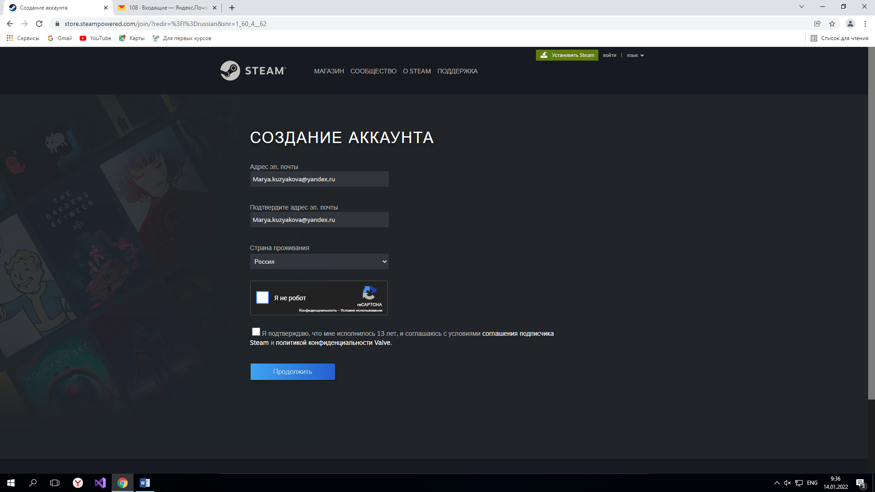

Форма работает исправна.

Капча работает исправно.

Сайт валиден.

Сообщение на почту пришло и аккаунт автовизирован.

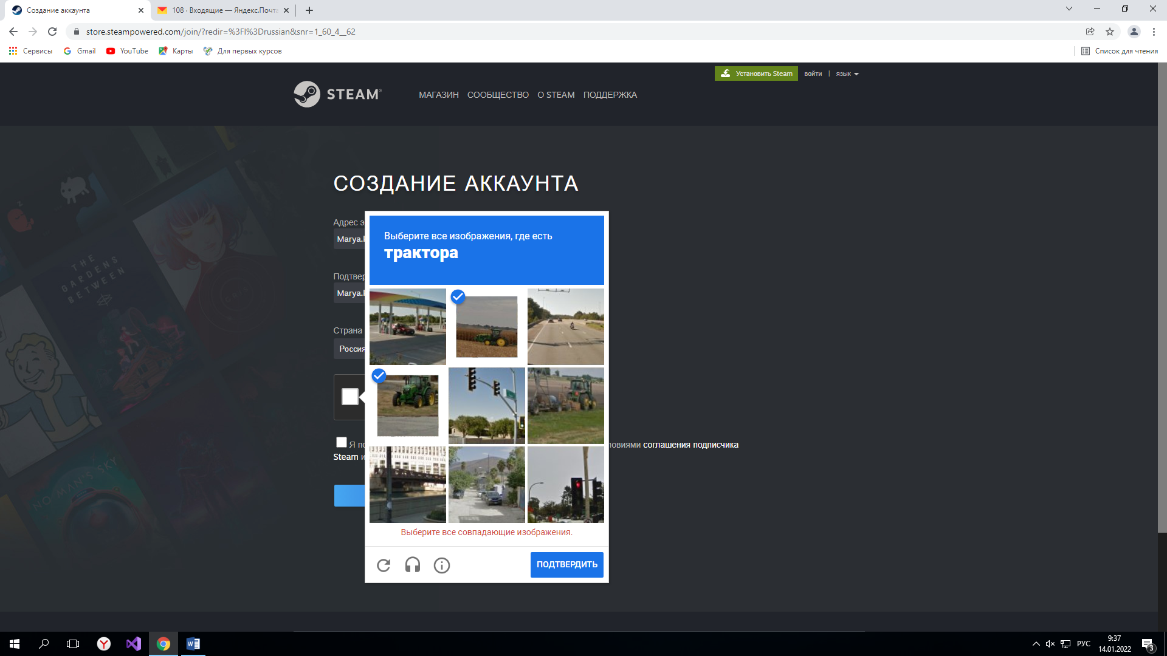

После введения некоректных данных, сайт успешно находит ошибку.

